Trzęsienia Ziemi i ruchy epejrogeniczne i izostatyczne

1, Definicja trzęsień ziemi
2. Rodzaje fal sejsmicznych
- fale przestrzenne
- fale podłużne
- fale poprzeczne
- fale powierzchniowe
3. Sejsmograf
4. Najważniejsze terminy związane z trzęsieniami Ziemi
- ognisko
- hipocentrum
- epicentrum
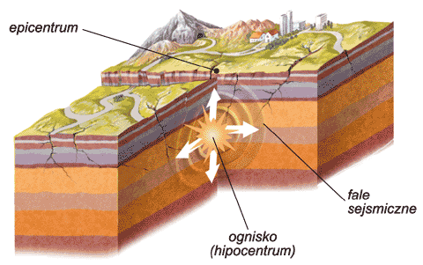
5, Siła wstrząsów
- skala Mercallego
- skala Richtera
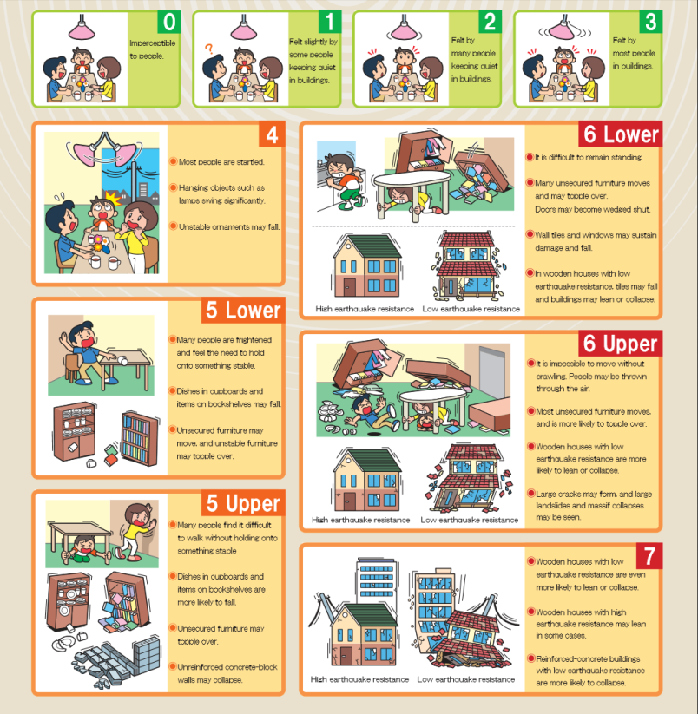
6. Przyczyny występowania trzęsień ziemi na świecie
7. Rejony występowania trzęsień ziemi
8. Typy trzęsień ziemi wg genezy
- tektoniczne
- wulkaniczne
- zapadowe
- antropogeniczne
9. Podział obszarów ze względu na sejsmikę
- obszary sejsmiczne
- obszary pensejsmiczne
- obszary asejsmiczne
10. Skutki trzęsień ziemi
11. Tsunami
12. Możliwość występowania trzęsień Ziemi na świecie i w Polsce
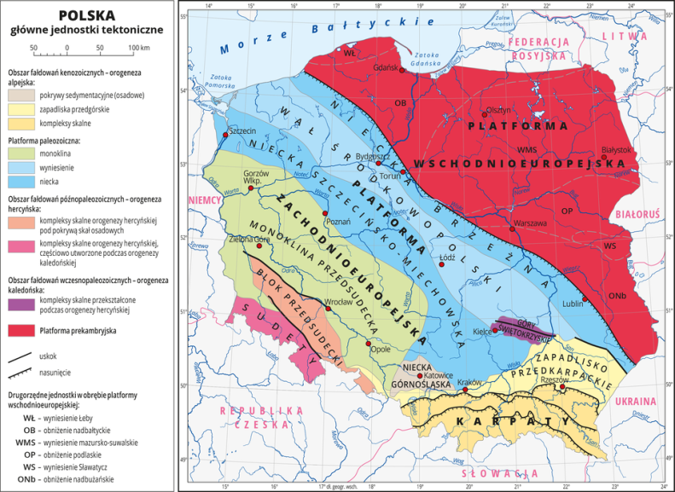

13. Zapobieganie skutkom trzęsień ziemi
14 . Czym są ruchy diastroficzne
15. Ruchy izostatyczne
16. Niszczenie gór wskutek erozji - ruchy podnoszące
17. Zmiany linii brzegowej
18. Procesy izostatyczne kiedyś i dziś

https://www.youtube.com/watch?v=jLkeapFg6QE
https://www.youtube.com/watch?v=wBTL7FDMx_s

